3 Eleman Vertikal Beam Anten

Bu 8 dB kazancı olan 3 elemanlı yönlü bir anten. Yalnız, yagi antenler gibi elemanları yatay değil dikey, yani anten bir H harfi gibi. Dolayısıyla dalganın polarizasyonu da dikey(vertikal) oluyor. Yagi ise yatay polarizasyona neden oluyor. İki istasyonun antenlerinin aynı tip polarizasyon yaratması ise daha uyumlu çalışmaları için önemliymiş. Eğer yagi gibi yatay polarizasyonlu bir anteni yoksa, bu da omnidireksiyonal bir antenle açmakta zorlandığınız bir röleyi bu antenle rahatlıkla açabilirsiniz demek oluyor. Aynı şekilde simplekste de hayli başarılı. Ben İstanbul'da Zekeriyaköy'den (Sarıyer'in kuzeyi) 2 dB kazançlı omnidireksiyonal bir antenle açamadığım bütün röleleri mükemmelen bu 3 elemanlı antenle kullandım(Q5!). Örneğin Kartal 145.650 rölesi. Aynı şekilde İçerenköy'den çıkış yapan Erdinç'i simpleks olarak duyamaz iken bu antenle 5-6 sinyal değerinde duymaya başladım. Öğrendiğim başka birşey ise yansıyan dalganın polarizasyonunun değiştiği. Bu nedenle DX için yagi kullanmak anlamlı, çünkü karşı istasyonların çoğunda dikey polarizasyonlu anten olduğunu varsayarak, yatay polarizasyonlu bir antenle çıkış yapıyorsunuz, gök tabakalarından yansıyan dalga karşıya dikey polarizasyonlu olarak ulaşıyor.

Antenin orijinal dizaynı WB0CMT'ye ait ve ARRL Handbook'un 20. bölümünün 59. sayfasında yayınlanmadan önce ilk defa QST Dergisi'nin Nisan 1993 sayısında yayınlanmış. (Resim 1) WB0CMT gövde için PVC su borusu kullanmış. Kitaptaki resme aldanarak ben de ilk seferde öyle yaptım. Ancak hemen şunu farkettim. PVC boru, eleman olarak kullandığım 2,5 mm çaplı çelik çubukların ağırlığı altında bile esniyordu ve hiç de iyi bir boom(gövde) değildi. A.B.D.'de bu borular daha mı kaliteli anlamadım. İkincisi eğer tesisatçı tanıdığınız yoksa ortadaki dirsek kısmını yapıştırmak çok zor. Ve son olarak da iyi bir alet tezgahınız yoksa, boruyu sağlıklı şekillde delemiyorsunuz bu sefer elemanların açıları tam 90 derece olamıyor, birbirlerinden farklı oluyor vs.. Bu nedenle antenin konstrüksiyonunda biraz değişiklik yaparak daha "ayakları yere basar" hale getirmeye karar verdim. Diğer yandan, yapım kolaylığından ödün vermemeye de çalıştım. Aradığım çözümleri ise her zamanki gibi perşembe pazarında buldum. (Anadolu'da olup da alüminyum, çelik ve bakır anten malzemesi temininde zorluk çeken arkadaşlar bana haber versinler-zamanım oldukça alıp kargoyla göndereyim)

Malzeme Listesi

1 adet Alüminyum Lama, 3-4 mm kalınlığında, 1m uzunluğunda, 3-4 cm genişliğinde
1 adet Alüminyum Boru, 2-3 cm çapında, 2 m uzunluğunda
4 adet U-kelepçe, yatçıların kullandığı ip kelepçelerinin en küçük boyu
1 adet U-kelepçe, alüminyum boruyu sıkıştıracak büyüklükte
Çelik çubuk, 2- 2,5 mm çapında 1 adet 89 cm, 2 adet 50 cm, 1 adet 100 cm boyunda
RG-58 koaksiyel kablo(istediğiniz uzunlukta) ve el cihazınızın konnektörüne uyan karşı konnektör

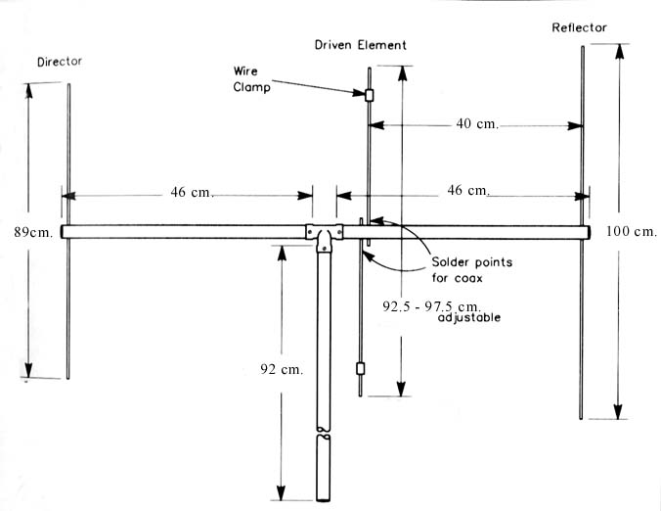
Resim-1

Yapım

Ana fikir gövde için bir boru yerine düz, yassı bir lama kullanmaktan ibaret. Lamanın gereken yerlerine elinizdeki U-kelepçeler için uygun delikleri açıp, önce elemanları sıkıştırıyorsunuz, sonra da driven element'e (ışıyan eleman) RG-58'in canlı ucunu ve ölü ucunu lehimleyip izole ediyorsunuz. Gövdenin ortasındaki delikler sayesinde direk olarak kullanacağınız alüminyum boruyu, büyük bir U-kelepçe ile gövdeye bağlıyorsunuz, geriye açık bir alanda SWR ölçümü yapmak kalıyor.

1.adım:
Elinizde, denizcilerin halatların, iplerin ucunu geriye kıvırıp kendi üstüne bağlamak ve bir halka elde etmek için kullandıkları U-kelepçelerin en küçük boyundan 4 tane olmalı.(resim 2) Bir adet de tesisatçılarda da bulabileceğiniz, elinizdeki direğe uygun büyük bir U-kelepçe. Lamanın üzerine bunların vida çaplarına uygun toplam 10 tane delik açmanız gerekiyor. Deliklerin yerleri orjinal dizayna sadık kalacak şekilde belirlenmeli. (resim 3)

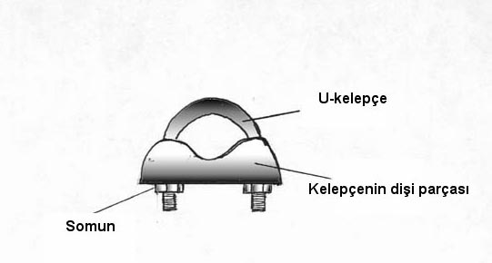
Resim-2 U-Kelepçe
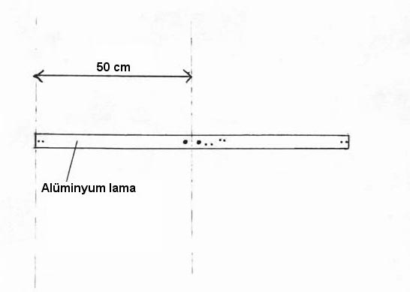
Resim-3 Alüminyum lamanın delinişi

2. adım:
Listede belirtilen boyda kestirdiğiniz çubukların ortalarındaki 10 cm'lik bölüme RG-58 kablonun dış, siyah kısmından; ya da benzer bir yalıtkan malzemeden geçirin. İzole bant türü malzemeler iyi çalışmıyor, uyarayım. Bundan sonra bir cetvel, tercihen şerit metre ile çubukların tam orta noktalarını işaretlemeyi unutmayın.

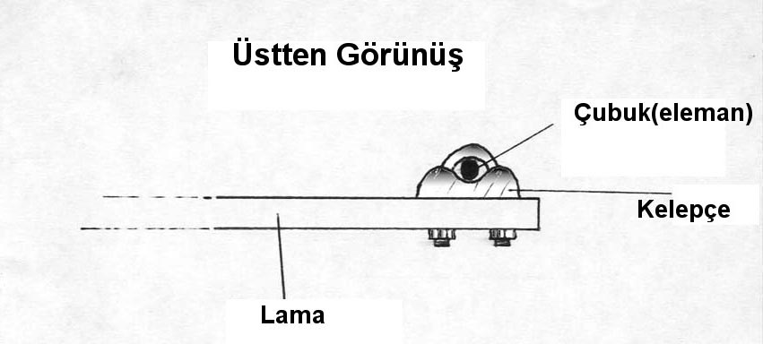
Resim-4

3.adım:
Minik U-kelepçeleri gövdenin içinden geçirip diğer taraftan somunlarını vidaladıktan sonra, çubukları içlerinden geçirip somunları iyice sıkıştırın(resim 4). Bunları yaptıktan sonra ortaya çıkan yapı resim-1'deki yapı ile aynı olmalı.(resim 5) Gördüğünüz gibi ortadaki eleman, yani driven element iki parça. Bu iki parçanın uzunluğu için kitapta değişken bir değer verilmiş, ben kelepçeye 47'inci cm'inden sıkıştırdım. Siz istediğiniz ölçüyü kullanabilirsiniz bunu amacı farklı frekanslar için de anteni sağlıklı kullanma olanağı yaratmak. (uzunluğu değiştirerek)

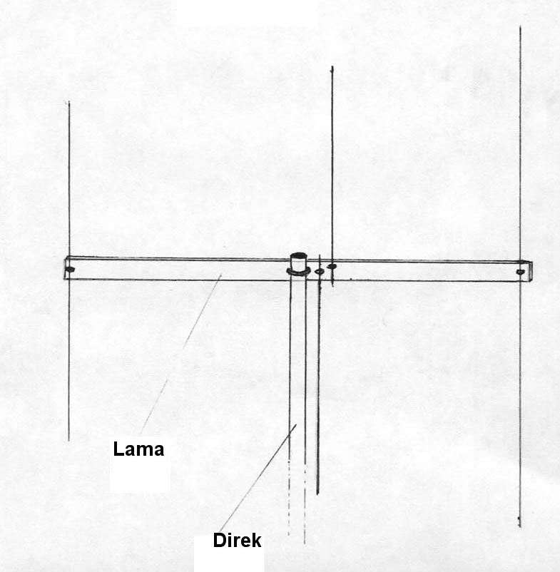
Resim-5

4.adım:
RG-58'in bir on-onbeş cm'lik bölümünü soyun, canlı ucu üstteki, ölü ucu (örgü kısmı) alttaki elemana lehimleyin. (ortadaki iki elemandan bahsediyoruz.) Açıkta kalan kısımları çok iyi şekilde izole etmelisiniz yoksa ilk yağmurda kısa devre olacaktır. Ayrıca her iki uç da yalnızca elemanlarla temas halinde olmalıdır, gövdeyle ya da direkle değil. (Resim 6)

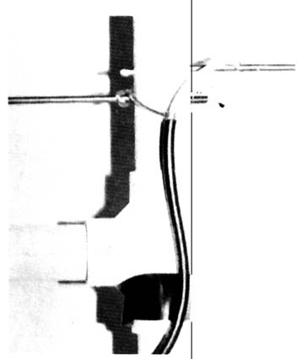
Resim-6 Canlı uç yukarıdaki
elemana, ölü uç alttaki elemana
lehimleniyor

5.adım:
Lamanın orta kısmına açtığınız delikten ve ona uyan büyük kelepçe ile direk olarak kullanacağınız boruyu gövdeye bağlayın. İsterseniz, "makaron" tabir edilen ve ısıtılınca daralan plastik borucuklar yardımıyla elemanları kaplayabilirsiniz. Çelik çok çabuk paslanıyor.

6.adım:
Açık bir alanda SWR ölçümü ve montaj.

Son Olarak:

Benim yaptığım anten iki katlı bir dükkanın çatısında duruyor. (resim 7 ve 8) SWR 1'e 1:1 olarak ölçüldü ve 144-147 arasında problemsiz olarak çalışıyor. Toplam maliyeti 8-9 milyon arası oldu. Aslında istediğinz her malzemeyi kullanabilrsiniz, portable olsun diyorsanız gövdeyi fiberglass ya da ahşap da yapabilirsizniz. Önemli olan, frekansa uygun ölçüdeki üç elemanı, belirlenmiş uzaklıklarda, yere 90 derece dik tutacak bir yapı ortaya çıkarmak.
Resim-7 (solda)

Daha ilginç birşey belirteyim, anteni yana doğru 90 derece çevirip yagi olarak kullanabilirsiniz. 3 eleman için 8 dB oldukça iyi bir kazanç. Neticede 5 m uzunluğunda 11-12 elemanlı bir yagi 13-14 dB kazanca sahip...
Resim-1'deki driven element'in üstündeki tel kelepçelerini ben kullanmadım. Birşey farketmedi. Bunları aslında SWR ayarı tutturmak için elemanın üzerinde kaydırmak mümkün. Ama benim ihtiyacım olmadı.

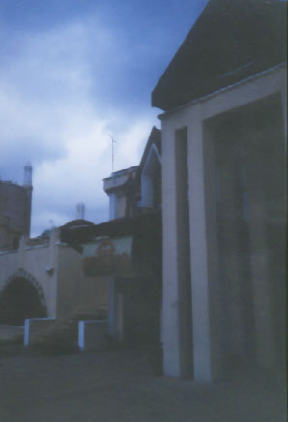
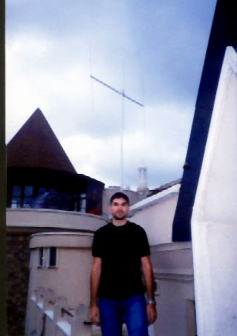
Resim-8 (solda)

Fotoğraf taramasında iyi kalite elde etmek zor. Arkamda anteni birazcık görebildiğinizi umuyorum.

Çizimlerin kötülüğü nedeniyle özür dilerim. Bir noktada anlamadığınız birşey olursa, resim-1'e bakın yardımı olacaktır.

Antenin kazancı Yagimax2 programıyla hesaplanmıştır. E-groups.com'dan CQdeTA adresinden ya da QRZ.com'dan yükleyebilirsiniz. İsteyenler burada diyagramlarını da hazırlatabilirler.

Çağlar Akgüngör, TA2MCE

Tarama işlemlerinde ve grafiklerde bana yardımcı olan arkadaşım Tan BODUR' a teşekkür ederim.

